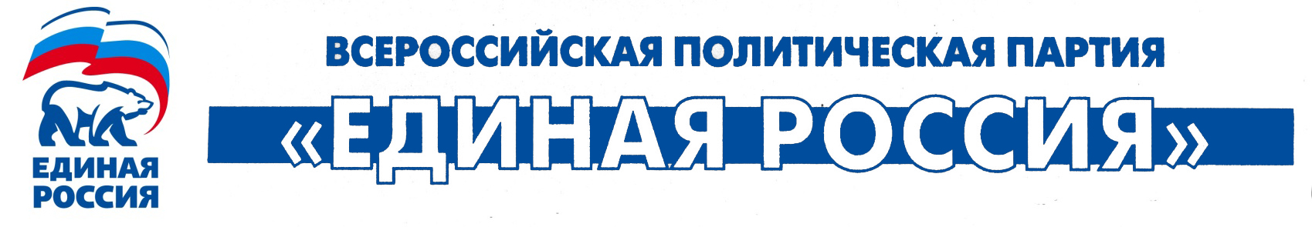
307251, Курская область, г. Курчатов,
проспект Коммунистический, д.12
Тел./факс (47131) 4-26-04

КУРСКОЕ РЕГИОНАЛЬНОЕ ОТДЕЛЕНИЕ
Курчатовское районное Местное отделение Партии

График
приема граждан в Местной общественной приемной
Курчатовского районного Местного отделения
Партии «ЕДИНАЯ РОССИЯ»
на август 2019 года

№  пп | Дата  приема | Время  приема | ФИО | Занимаемая должность
1 | 2 | 3 | 4 | 5
1 | 01.08.2019г.  четверг | с 13.00 до 15.00 | Рассолов А.Н. | Депутат Представительного Собрания Курчатовского района
2 | 06.08.2019г.  вторник | с 09.00 до 12.00 | Ярыгин А.В. | Глава Курчатовского района,  Секретарь Курчатовского районного Местного отделения Партии
3 | 07.08.2019г.  среда | с 15.00 до 17.00 | Вдовин С.П. | Депутат Представительного Собрания Курчатовского района
4 | 08.08.2019г.  четверг | с 10.00 до 12.00 | Быков А.В. | Депутат Представительного Собрания Курчатовского района
5 | 13.08.2019г.  вторник | с 09.00 до 12.00 | Семилетова Л.Н. | Первый заместитель Главы Администрации Курчатовского района, заместитель Секретаря Курчатовского районного Местного отделения Партии
6 | 14.08.2019г.  среда | с 10.00 до 12.00 | Мяснянкин Ю.М. | Глава Дружненского сельсовета, член МПС Курчатовского районного Местного отделения Партии
7 | 15.08.2019г.  четверг | с 10.00 до 12.00 | Шуклина Л.С. | Председатель Представительного Собрания Курчатовского района,  заместитель Секретаря Курчатовского районного Местного отделения Партии
8 | 20.08.2019г.  вторник | с 09.00 до 12.00 | Колпакова Н.В. | Депутат Представительного Собрания Курчатовского района
9 | 21.08.2019г.  среда | с 09.00 до 12.00 | Копылов С.В. | Заместитель Главы Администрации Курчатовского района, заместитель Секретаря Курчатовского районного Местного отделения Партии
10 | 27.08.2019г.  вторник | с 10.00 до 12.00 | Метленко С.И. | Депутат Представительного Собрания Курчатовского района Курчатовского районного Местного отделения Партии
11 | 28.08.2019г.  среда | с 09.00 до 12.00 | Ярыгин А.В. | Глава Курчатовского района,  Секретарь Курчатовского районного Местного отделения Партии
12 | 29.08.2019г.  четверг | с 09.00 до 12.00 | Булгаков Н.П. | Депутат Представительного Собрания Курчатовского района

Руководитель
Местной общественной приемной
Курчатовского районного местного
отделения Партии «ЕДИНАЯ РОССИЯ» Ю.В.Веряева

